SAVUR PROF. DR. AZİZ SANCAR İLÇE DEVLET HASTANESİ

MAVİ KOD UYGULAMA TALİMATI
KODU | AD.TL.01 | YAYIN TARİHİ | 01.11.2018 | REVİZYON TARİHİ | 01.01.2022 | REVİZYON NO | 01 | SAYFA SAYISI | 02

1. AMAÇ:

Hasta ve çalışan güvenliğini sağlamak amacıyla acil tıbbi müdahaleye ihtiyaç duyulan hallerde ilgili sorumlu ekibin en kısa zamanda olay yerine ulaşmasını temin etmektir. Hastalarımıza daha hızlı müdahale imkanı sağlayacak uygulama ile acil müdahale gereken durumlar kontrol altına alınacaktır. Bu durumlarda eldeki çok kısıtlı müdahale zamanında hastaya en hızlı ve verimli resusitasyonu gerçekleştirmek gerekmektedir. Mavi kod uygulaması ile bu kısıtlı zamanı daha verimli ve daha aktif hale getirilmesi amaçlanmaktadır.

2. KAPSAM:
Tüm sağlık personelini, ilgili memur ve personelini, acil tıbbi müdahaleye ihtiyaç duyan tüm hastaları kapsar. Bu Ekip hastanede Kardiyo Pulmoner Resusitasyon (CPR) konusunda deneyimli ve eğitimli Hemşire,Güvenlik,Acil servis hekimi, çocuk hastalıkları ve sağlığı doktoru ve dahiliye doktorundan oluşmaktadır.

3. UYGULAMA

3.1. Hasta ve çalışan güvenliğini sağlamak amacıyla acil tıbbi müdahaleye ihtiyaç duyulduğu zaman sorumlu doktor ve servis hemşiresi tarafından resusitasyon işlemleri talimatına göre hava yolu açıklığı sağlanarak gerekiyorsa kalp masajına başlanıp mavi koda basılır.
3.2. Mavi kod durumlarında hastanın hayati fonksiyonlarının geriye dönüşü mümkün olmayacak şekilde zarar görmemesi amacıyla uzman müdahalesi için sadece 2-3 dakikalık süre bulunur. Acil Müdahale Ekipmanını içeren acil müdahale arabalarının doğru ve hızlı ulaşılabilir noktalarda olması gerekir.
3.3. Acil tıbbi müdahale için 2222 aranarak mavi kod ekibi haberdar edilir.
3.4. Olay yerine gelen anestezi ekibi önce hastanın genel durumuna göre damar yolu açılmamışsa;damar yolunu açmalıdır, bir yandan da eğer hasta solunum arresti olmuşsa havayolu güvence altına alınarak solunum desteği vermelidir. Eğer hasta kardiyak arrest olmuşsa hastaya dolaşım desteği vermelidir.
3.5. Tüm mavi kod vakalarının zamanları, müdahale süreleri, olay bölgesi ve noktası hemşire tarafından olay müdahale formuna kayıt edilir.
3.6. Müdahaleye cevap veren hasta ambülâns çağrılarak en yakın sağlık merkezine gönderilir.

4. ACİL MÜDAHELE EKİPMANLARI

Acil çantası, Defibrilatör, Telsiz telefon

5. MAVİ KOD EKİBİ

Hemşire,Güvenlik,Acil servis hekimi,dahiliye doktoru,çocuk hastalıkları ve sağlığı doktoru

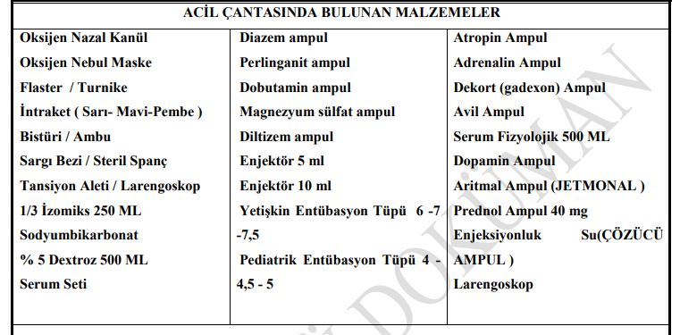

5.2. Acil çantası ve defbrilatör takip ve kontrollerinden bölüm içinde belirlenen kişiler sorumludur. Kullanılan malzemeleri kayıt ederek eksikleri sorumlu hemşireye bildirir.

6. İLGİLİ DOKÜMANLAR: Mavi kod bildirim formu

HAZIRLAYAN | KONTROL EDEN | ONAYLAYAN
Kalite Yönetim Direktörü | İdari ve Mali İşler Müdür V. | Başhekim
Türkan GELEN | Veysel ŞAŞMAZ | Oğuz ÇELİK

